2021年天津市高考物理试卷
本试卷分为第Ⅰ卷（选择题）和第Ⅱ卷（非选择题）两部分，共100分，考试用时60分钟。第Ⅰ卷1至3页，第Ⅱ卷4至7页。
答卷前，考生务必将自山的姓名、考生号、考场号和座位号填写在答题卡上，并在规定位置粘贴考试用条形码。答卷时，考生务必将答案涂写在答题卡上，答在试卷上的无效。考试结束后，将本试卷和答题卡一并交回。
祝各位考生考试顺利！
第Ⅰ卷
注意事项：
1.每题选出答案后，用铅笔将答题卡上对应题目的答案标号涂黑。如需改动，用橡皮擦干净后，再选涂其他答案标号。
2.本卷共8题，每题5分，共40分。
一、单项选择题（每小题5分，共25分。每小题给出的四个选项中，只有一个选项是正确的）
1. 科学研究方法对物理学的发展意义深远，实验法、归纳法、演绎法、类比法、理想实验法等对揭示物理现象的本质十分重要。下列哪个成果是运用理想实验法得到的（ ）
A. 牛顿发现“万有引力定律” B. 库仑发现“库仑定律”
C. 法拉第发现“电磁感应现象” D. 伽利略发现“力不是维持物体运动的原因”
【答案】D
【解析】
【分析】
【详解】牛顿发现“万有引力定律”；库伦发现“库仑定律”；法拉第发现“电磁感应现象”，这些都是建立在大量实验的基础上直接得出的结论；而伽利略发现“力不是维持物体运动的原因”，是在实验的基础上经过抽象推理得出的结论，即运用了理想实验法。
故选D。
2. 光刻机是制造芯片的核心装备，利用光源发出的紫外线，将精细图投影在硅片上，再经技术处理制成芯片。为提高光刻机清晰投影最小图像的能力，在透镜组和硅片之间充有液体。紫外线进入液体后与其在真空中相比（ ）
A. 波长变短 B. 光子能量增加 C. 频率降低 D. 传播速度增大
【答案】A
【解析】
【分析】
【详解】紫外线进入液体后与真空相比，频率不变，传播速度减小，根据
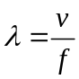
可知波长变短；根据
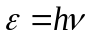
可知，光子能量不变。
故选A。
3. 如图所示，闭合开关后，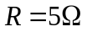的电阻两端的交流电压为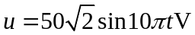，电压表和电流表均为理想交流电表，则（ ）
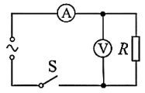
A. 该交流电周期为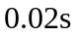 B. 电压表的读数为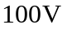
C. 电流表的读数为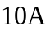 D. 电阻的电功率为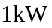
【答案】C
【解析】
【分析】
【详解】A．该交流电周期
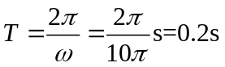
B．电压表的读数为交流电的有效值，即
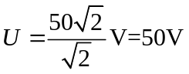
选项B错误；
C．电流表的读数为
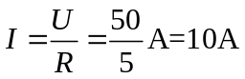
选项C正确；
D．电阻的电功率为
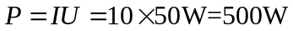
选项D错误。
故选C。
4. 一列沿x轴正方向传播的简谐横波，传播速度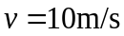，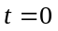时位于坐标原点的质点从平衡位置沿y轴正方向运动，下列图形中哪个是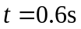时的波形（ ）
A 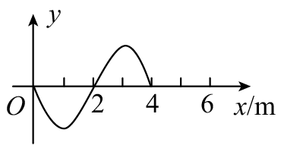
B. 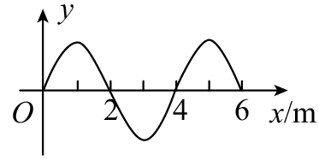 C. 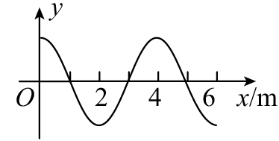 D. 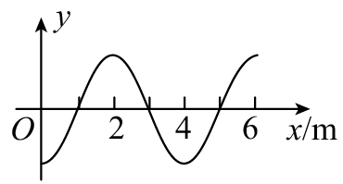
【答案】B
【解析】
【分析】
【详解】由图中可以看出该波的波长为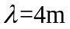，根据
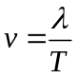
可知该列波的周期为
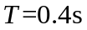
又因为时位于坐标原点的质点从平衡位置沿y轴正方向运动，当时经历了1.5T，所以此时位于坐标原点的质点从平衡位置沿y轴负方向运动，结合图像可知B选项正确。
故选B。
5. 2021年5月15日，天问一号探测器着陆火星取得成功，迈出了我国星际探测征程的重要一步，在火属上首次留下国人的印迹。天问一号探测器成功发射后，顺利被火星捕获，成为我国第一颗人造火星卫星。经过轨道调整，探测器先沿椭圆轨道Ⅰ运行，之后进入称为火星停泊轨道的椭圆轨道Ⅱ运行，如图所示，两轨道相切于近火点P，则天问一号探测器（ ）
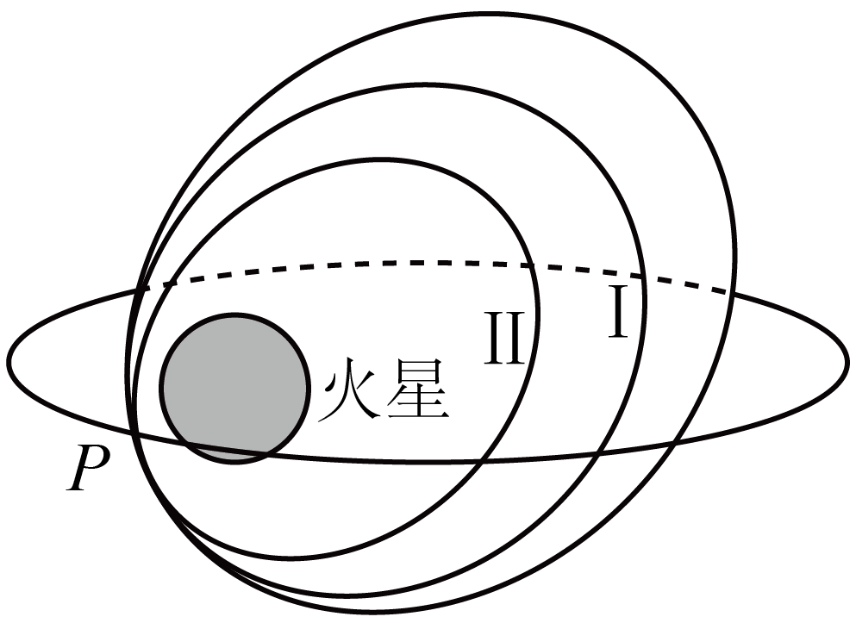
A. 在轨道Ⅱ上处于受力平衡状态 B. 在轨道Ⅰ运行周期比在Ⅱ时短
C. 从轨道Ⅰ进入Ⅱ在P处要加速 D. 沿轨道Ⅰ向P飞近时速度增大
【答案】D
【解析】
【分析】
【详解】A．天问一号探测器在轨道Ⅱ上做变速圆周运动，受力不平衡，故A错误；
B．根据开普勒第三定律可知，轨道Ⅰ的半径大于轨道Ⅱ的半长轴，故在轨道Ⅰ运行周期比在Ⅱ时长，故B错误；
C．天问一号探测器从轨道Ⅰ进入Ⅱ，做近心运动，需要的向心力要小于提供的向心力，故要在P点点火减速，故C错误；
D．在轨道Ⅰ向P飞近时，万有引力做正功，动能增大，故速度增大，故D正确。
故选D。
二、不定项选择题（每小题5分，共15分。每小题给出的四个选项中，都有多个选项是正确的。全部选对的得5分，选对但不全的得3分，选错或不答的得0分）
6. 列车运行的平稳性与车厢的振动密切相关，车厢底部安装的空气弹簧可以有效减振，空气弹簧主要由活寒、气缸及内封的一定质量的气体构成。上下乘客及剧烈颠簸均能引起车厢振动，上下乘客时气缸内气体的体积变化缓慢，气体与外界有充分的热交换；剧烈颠簸时气缸内气体的体积变化较快，气体与外界来不及热交换。若气缸内气体视为理想气体，在气体压缩的过程中（ ）
A. 上下乘客时，气体的内能不变 B. 上下乘客时，气体从外界吸热
C. 剧烈颠簸时，外界对气体做功 D. 剧烈颠簸时，气体的温度不变
【答案】AC
【解析】
【分析】
【详解】AB．上下乘客时气缸内气体与外界有充分的热交换，即发生等温变化，温度不变，故气体的内能不变，体积变化缓慢，没有做功，故没有热交换，故A正确，B错误；
CD．剧烈颠簸时气缸内气体的体积变化较快，且气体与外界来不及热交换，气体经历绝热过程，外界对气体做功，温度升高，故C正确，D错误。
故选AC。
7. 一冲九霄，问鼎苍穹。2021年4月29日，长征五号B遥二运载火箭搭载空间站天和核心舱发射升空，标志着我国空间站建造进入全面实施阶段。下列关于火箭的描述正确的是（ ）
A. 增加单位时间的燃气喷射量可以增大火箭的推力
B. 增大燃气相对于火箭喷射速度可以增大火箭的推力
C. 当燃气喷出火箭喷口的速度相对于地面为零时火箭就不再加速
D. 火箭发射时获得的推力来自于喷出的燃气与发射台之间的相互作用
【答案】AB
【解析】
【分析】
【详解】A．增加单位时间的燃气喷射量，即增加单位时间喷射气体的质量，根据
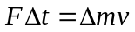
可知可以增大火箭的推力，故A正确；
B．当增大燃气相对于火箭的喷射速度时，根据
可知可以增大火箭的推力，故B正确；
C．当燃气喷出火箭喷口的速度相对于地面为零时，此时火箭有速度，所以相对于火箭的速度不为零，火箭仍然受推力作用，仍然要加速，故C错误；
D．燃气被喷出的瞬间，燃气对火箭的反作用力作用在火箭上，使火箭获得推力，故D错误。
故选AB。
8. 两个位于纸面内的点电荷产生电场的等势面如图中实线所示，相邻等势面间的电势差相等。虚线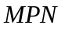是一个电子在该电场中的运动轨迹，轨迹与某等势面相切于P点。下列说法正确的是（ ）
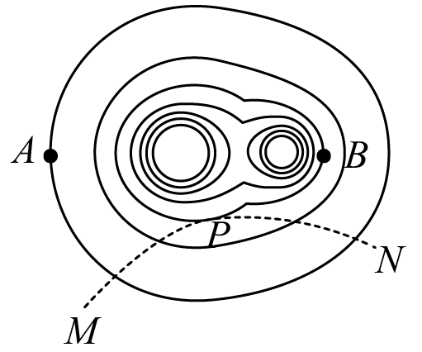
A. 两点电荷可能是异种点电荷 B. A点的电场强度比B点的大
C. A点的电势高于B点的电势 D. 电子运动到P点时动能最小
【答案】CD
【解析】
【分析】
【详解】A．根据电荷间等势面的分布情况可知两点电荷时同种电荷，又根据电子在该电场中的运动轨迹可判断电子一直受到排斥的力，故可知两点电荷为同种负电荷；故A错误；
B．根据等势面的疏密程度可以判断A点的电场强度比B点的小，故B错误；
C．因为两点电荷时同种负电荷，电场线指向负电荷，故可知A点的电势高于B点的电势，故C正确；
D．根据电子的运动轨迹和电场线的方向可知由M到P电场力做负功，由P到N电场力做正功；由M到P动能减小，由P到N动能增加，故电子运动到P点时动能最小，故D正确。
故选CD。
第Ⅱ卷
注意事项：
1.用黑色墨水的钢笔或签字笔将答案写在答题卡上。
2.本卷共4题，共60分。
9. 某实验小组利用手机的录像功能拍下小球在斜面上做匀加速直线运动的过程。为便于记录小球各个时刻在斜面上的位置，将录像中时间间隔为T的连续7幅画面合成到同一张图中，示意如图。依次测得小球各相邻位置间的距离为、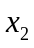、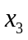、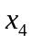、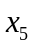、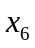。
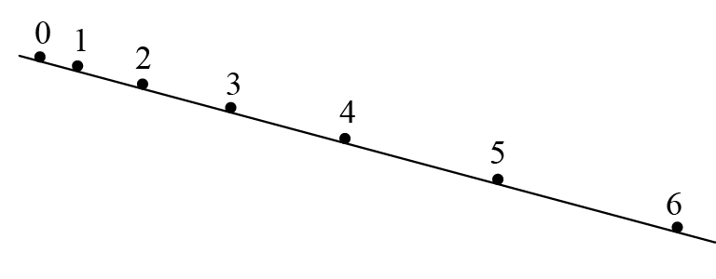
①写出小球在位置1的速度表达式___________。
②要求充分利用测量数据，写出小球运动过程中的加速度表达式___________。
③在测量小球相邻位置间距时由于实验者读数产生的误差是___________误差。（填“偶然”或“系统”）
【答案】 ①. 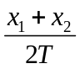 ②. 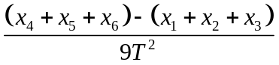 ③. 偶然
【解析】
【分析】
【详解】①[1]匀变速直线运动中，中间时刻速度等于平均速度，所以1位置的速度为
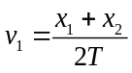
②[2]题中要求充分利用数据，利用逐差法求解加速度，则
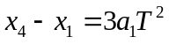
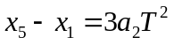
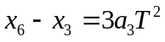
解得加速度为
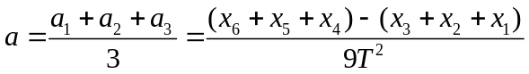
③[3]读数产生的误差是人为因素造成的，属于偶然误差。
【点睛】一般来说，偶然误差是主观因素引起的误差，比如读数错误，操作错误等；系统误差是客观因素造成的，比如测量工具本身的精确度不够，测量方法带来的不可避免的误差等。
10. 随着智能手机的广泛应用，充电宝成为手机及时充电的一种重要选择。充电宝可以视为与电池一样的直流电源。一充电宝的电动势约为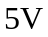，内阻很小，最大放电电流为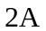，某实验小组测定它的电动势和内阻。他们剥开充电宝连接线的外绝缘层，里而有四根导线，红导线为充电宝的正极，黑导线为充电宝的负极，其余两根导线空置不用，另有滑动变阻器R用于改变电路中的电流，定值电阻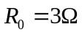，两只数字多用电表M、N，两表均为理想电表，并与开关S连成如图所示电路。
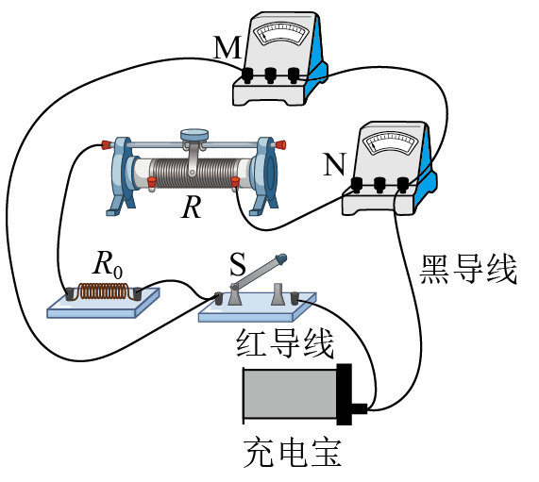
①图中测量电流的电表是___________，测量电压的电表是___________。（均填写字母“M”或“N”）
②调节滑动变阻器，测得多组I、U数据，记录如下表，其中只有一个数据记录有误，审视记录的数据，可以发现表中第___________次的记录数据有误。（填测量次数的序号）
次数 | 1 | 2 | 3 | 4 | 5 | 6 | 7
电流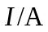 | 0.299 | 0.477 | 0.684 | 0.877 | 1.065 | 1281 | 1.516
电压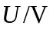 | 4.970 | 4.952 | 4.932 | 4.942 | 4.894 | 4.872 | 4.848
③电路中接入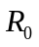可以达到下列哪个效果。___________（填选项前的字母）
A．使测电流的电表读数变化明显 B．为了更准确地测量充电宝内阻
C．避免使充电宝的放电电流过大 D．减小测量电压的电表分流作用
【答案】 ①. N ②. M ③. 4 ④. C
【解析】
【分析】
【详解】①[1]器件N串联在电路中，测量干路电流，所以N为电流表；
[2]器件M一端接在开关上，另一端接在充电宝的负极，闭合开关后相当于并联在电源两端，所以M为电压表，测量路端电压；
②[3]题中表格的电流不断增大，根据闭合电路欧姆定律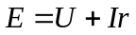可知路端电压不断减小，电压表的示数不断减小，所以第4次的记录数据有误；
③[4]因为充电宝的内阻很小，所以电阻串联在电路中，起保护电路的作用，避免使充电宝的放电电流过大损坏电路中的器件。
故选C。
11. 一玩具以初速度从水平地面竖直向上抛出，达到最高点时，用遥控器将玩具内压缩的轻弹簧弹开，该玩具沿水平方向分裂成质量之比为1∶4的两部分，此时它们的动能之和与玩具从地面抛出时的动能相等。弹簧弹开的时间极短，不计空气阻力。求
（1）玩具上升到最大高度时的速度大小；
（2）两部分落地时速度大小之比。
【答案】（1）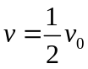；（2）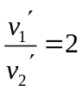
【解析】
【分析】
【详解】（1）设玩具上升的最大高度为h，玩具上升到高度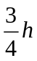时的速度大小为v，重力加速度大小为g，以初速度方向为正，整个运动过程有
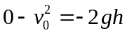
玩具上升到最大高度有
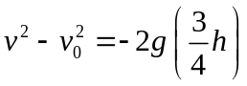
两式联立解得
（2）设玩具分开时两部分的质量分别为、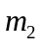，水平速度大小分别为、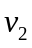。依题意，动能关系为
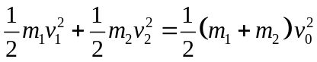
玩具达到最高点时速度为零，两部分分开时速度方向相反，水平方向动量守恒，有
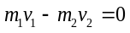
分开后两部分做平抛运动，由运动学关系，两部分落回地面时，竖直方向分速度大小为，设两部分落地时的速度大小分别为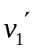、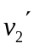，由速度合成公式，有
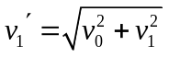，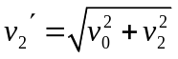
结合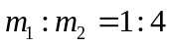，解得
12. 如图所示，两根足够长的平行光滑金属导轨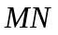、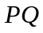间距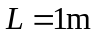，其电阻不计，两导轨及其构成的平面均与水平面成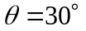角，N、Q两端接有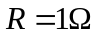的电阻。一金属棒垂直导轨放置，两端与导轨始终有良好接触，已知的质量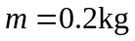，电阻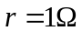，整个装置处在垂直于导轨平面向上的匀强磁场中，磁感应强度大小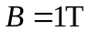。在平行于导轨向上的拉力作用下，以初速度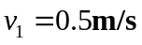沿导轨向上开始运动，可达到最大速度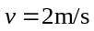。运动过程中拉力的功率恒定不变，重力加速度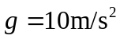。
（1）求拉力的功率P；
（2）开始运动后，经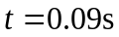速度达到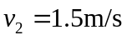，此过程中克服安培力做功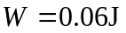，求该过程中沿导轨的位移大小x。
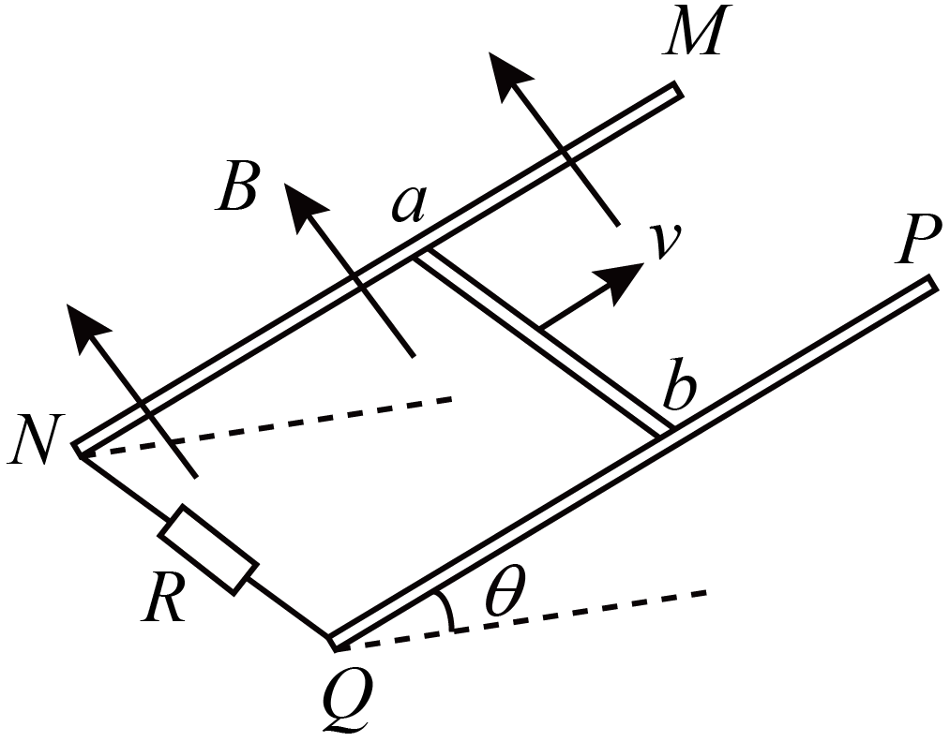
【答案】（1）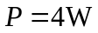；（2）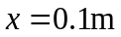
【解析】
【分析】
【详解】（1）在运动过程中，由于拉力功率恒定，做加速度逐渐减小的加速运动，速度达到最大时，加速度为零，设此时拉力的大小为F，安培力大小为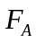，有
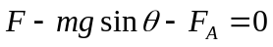
设此时回路中的感应电动势为E，由法拉第电磁感应定律，有
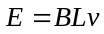
设回路中的感应电流为I，由闭合电路欧姆定律，有
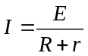
受到的安培力
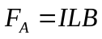
由功率表达式，有
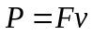
联立上述各式，代入数据解得
（2）从速度到的过程中，由动能定理，有
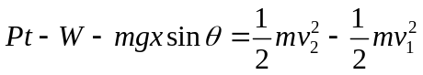
代入数据解得
13. 霍尔元件是一种重要的磁传感器，可用在多种自动控制系统中。长方体半导体材料厚为a、宽为b、长为c，以长方体三边为坐标轴建立坐标系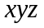，如图所示。半导体中有电荷量均为e的自由电子与空穴两种载流子，空穴可看作带正电荷的自由移动粒子，单位体积内自由电子和空穴的数目分别为n和p。当半导体材料通有沿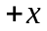方向的恒定电流后，某时刻在半导体所在空间加一匀强磁场，磁感应强度的大小为B，沿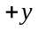方向，于是在z方向上很快建立稳定电场，称其为霍尔电场，已知电场强度大小为E，沿方向。
（1）判断刚加磁场瞬间自由电子受到的洛伦兹力方向；
（2）若自由电子定向移动在沿方向上形成的电流为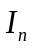，求单个自由电子由于定向移动在z方向上受到洛伦兹力和霍尔电场力的合力大小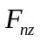；
（3）霍尔电场建立后，自由电子与空穴在z方向定向移动的速率介别为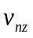、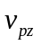，求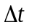时间内运动到半导体z方向的上表面的自由电子数与空穴数，并说明两种载流子在z方向上形成的电流应满足的条件。
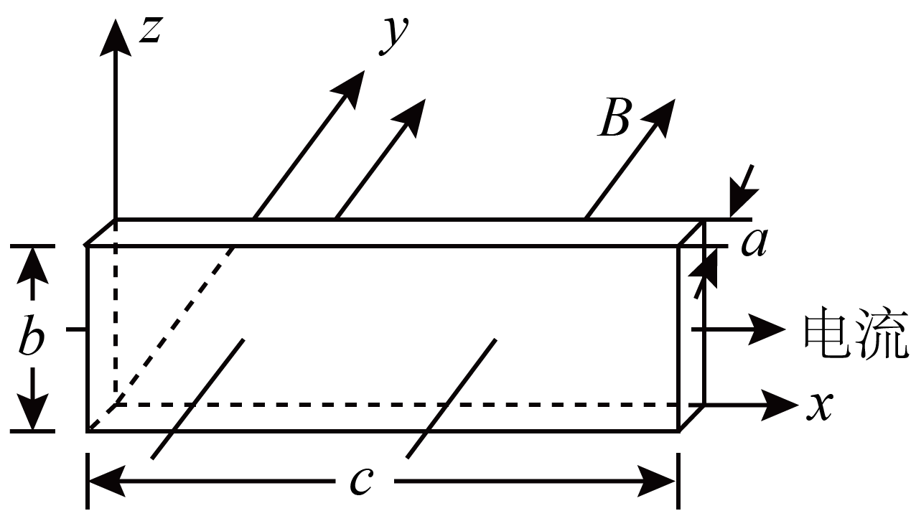
【答案】（1）自由电子受到的洛伦兹力沿方向；（2）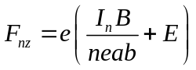；（3）见解析所示
【解析】
【分析】
【详解】（1）自由电子受到的洛伦兹力沿方向；
（2）设t时间内流过半导体垂直于x轴某一横截面自由电子的电荷量为q，由电流定义式，有
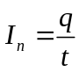
设自由电子在x方向上定向移动速率为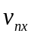，可导出自由电子的电流微观表达式为
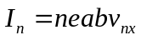
单个自由电子所受洛伦兹力大小为
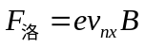
霍尔电场力大小为
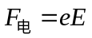
自由电子在z方向上受到的洛伦兹力和霍尔电场力方向相同，联立得其合力大小为
（3）设时间内在z方向上运动到半导体上表面的自由电子数为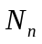、空穴数为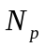，则
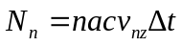
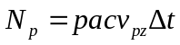
霍尔电场建立后，半导体z方向的上表面的电荷量就不再发生变化，则应
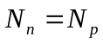
即在任何相等时间内运动到上表面的自由电子数与空穴数相等，这样两种载流子在z方向形成的电流应大小相等、方向相反。

